Guidage en rotation par paliers lisses

1-2 - Coussinets
Économiques, souvent utilisés, les coussinets sont des bagues cylindriques, de forme tubulaire, avec ou sans collerette, interposés entre un arbre et son logement pour faciliter le mouvement de rotation.
Construits à partir de matériaux présentant de bonnes qualités frottantes (bronze, étain, plomb, graphite, Téflon, PTFE, polyamide), ils peuvent, suivant les variantes, être utilisés à sec ou avec lubrification.
Il existe de nombreuses familles aux dimensions normalisées et de nombreux produits dérivés : rondelles, rotules, bandes de frottement, pièces sur mesure.
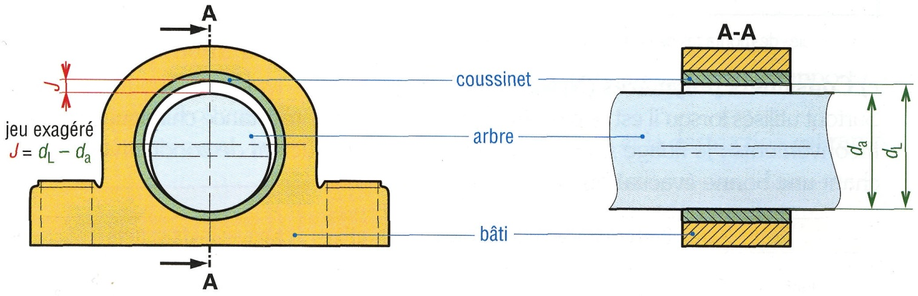
1. Principe de montage d'un coussinet.
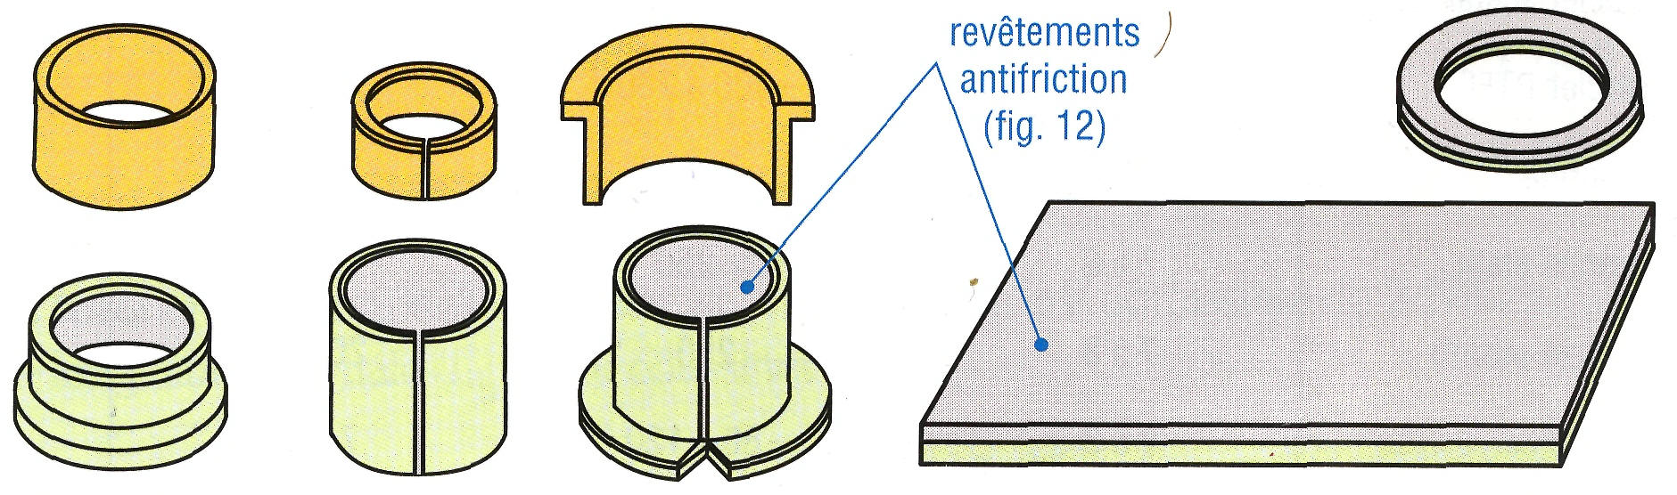
2. Diverses formes de coussinets.
1. Principales familles
a) Coussinets autolubrifiants
Ils sont fabriqués en métal fritte à base de bronze, poreux (porosités entre 15 et 35 % en volume), avec incorporation de lubrifiant (huile, graphite, etc.) dans les porosités. Dans le cas de l'huile, la structure, comparable à une éponge, restitue l'huile en fonctionnement et l'absorbe à l'arrêt.
Variantes : solutions fonctionnant à sec jusqu'à des vitesses périphériques de 6 m/s ; solutions tout carbone ou graphite supportant des vitesses élevées, jusqu'à 13 m/s...
b) Coussinets composites type glacier
Ils peuvent fonctionner à sec ou avec un léger graissage au montage sous des vitesses périphériques inférieures à 3 m/s.
Ils sont constitués de trois couches différentes. La base est une tôle d'acier roulée recouverte d'une couche de bronze fritte. La surface frottante peut être en résine acétal ou en PTFE avec addition d'un lubrifiant solide : plomb, graphite, bisulfure de molybdène MoS2...
Montages typiques : les cas 1 et 2 conviennent aussi aux autres coussinets.
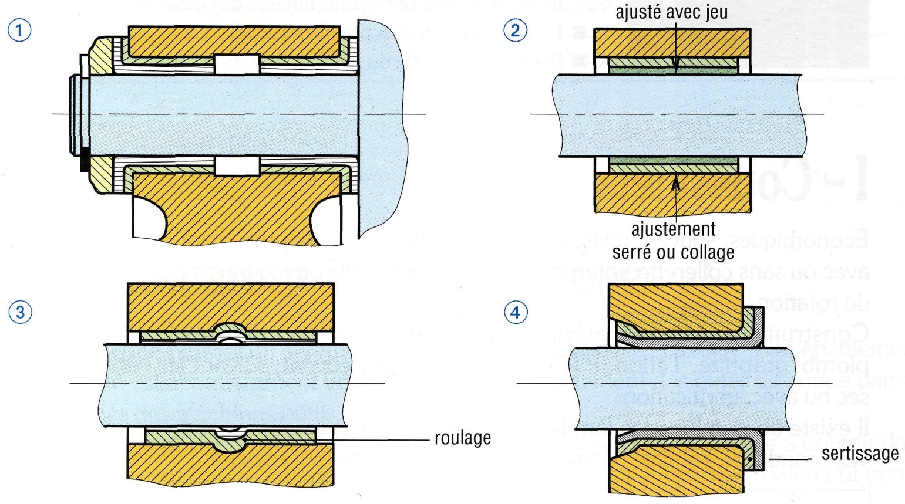
3. Exemples de montages de coussinets composites type glacier.
c) Coussinets polymères (Nylon, PTFE, acétal...)
Surtout utilisés lorsqu'il est nécessaire d'avoir une grande résistance chimique (acides, bases...). Inconvénients : le fluage sous charge et un faible coefficient de conductivité thermique empêchant une bonne évacuation des calories.
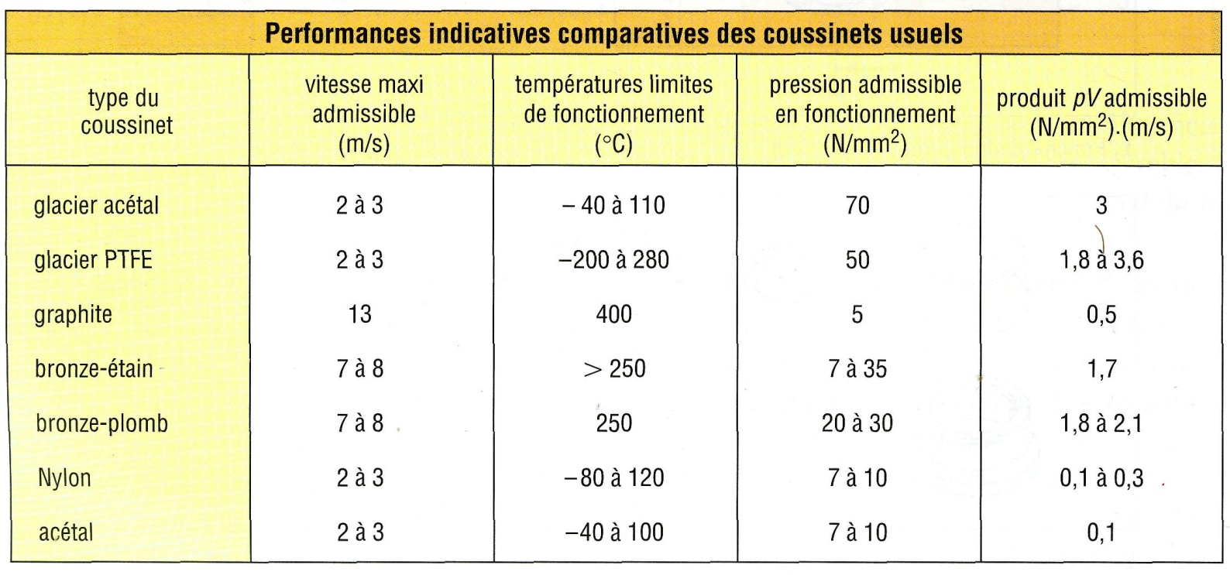
2. Calcul des coussinets (régime non hydrodynamique)
La procédure de calcul varie sensiblement d'une famille à l'autre et d'un fabricant à l'autre. Pour des choix précis utiliser des documents constructeurs. Cependant ces calculs (durée de vie, longueur du coussinet, facteur d'usure...) font régulièrement intervenir les notions de pression diamétrale p et de produit pV.
a) Pression diamétrale p
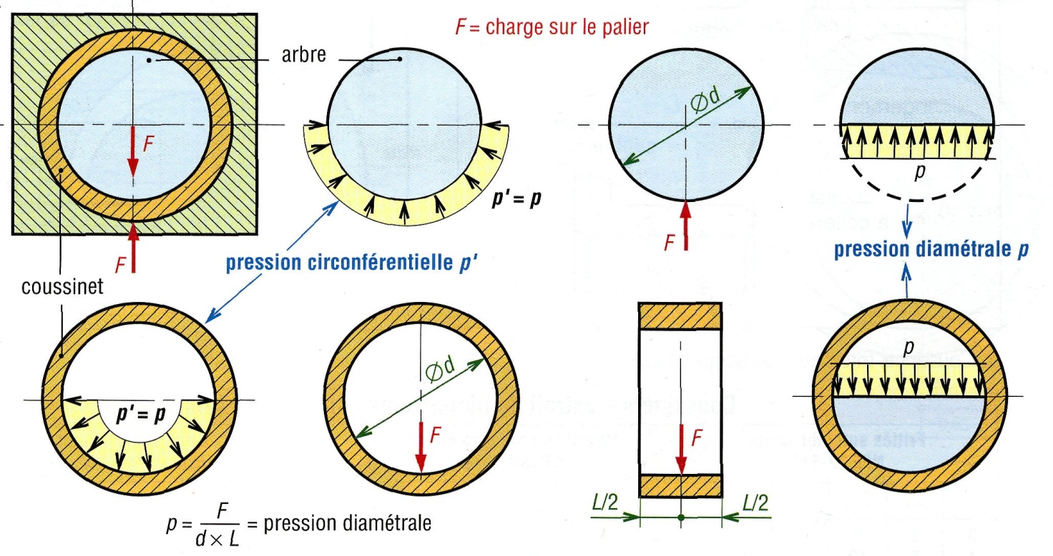
4. Pression diamétrale p et pression circonférentielle p'.
p = F / d x L
avec
F : charge sur le palier (N)
d : diamètre de l'alésage (mm)
L : longueur du coussinet (mm)
p : pression diamétrale (MPa ou N/mm )
On démontre en statique que la pression circonférentielle p', répartie uniformément sur une demi périphérie, est égale à la pression diamétrale p répartie uniformément sur la surface diamétrale d.L.
b) Facteur ou produit pV
II est déterminant. Sa valeur permet de mesurer la capacité du matériau à supporter l'énergie engendrée par le frottement.
En cas de dépassement, la température du palier augmente et la destruction est rapide.
pV = pression diamétrale (N/mm²) x vitesse circonférentielle (m/s)
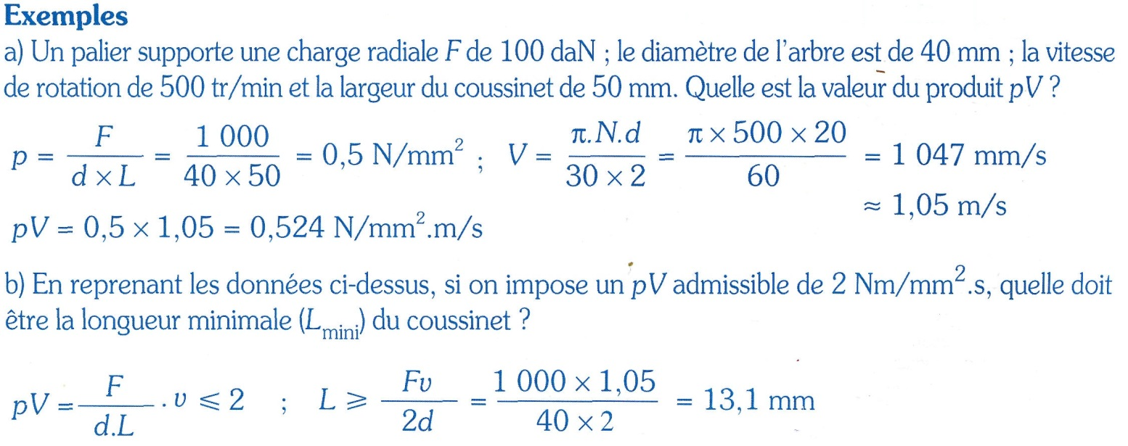
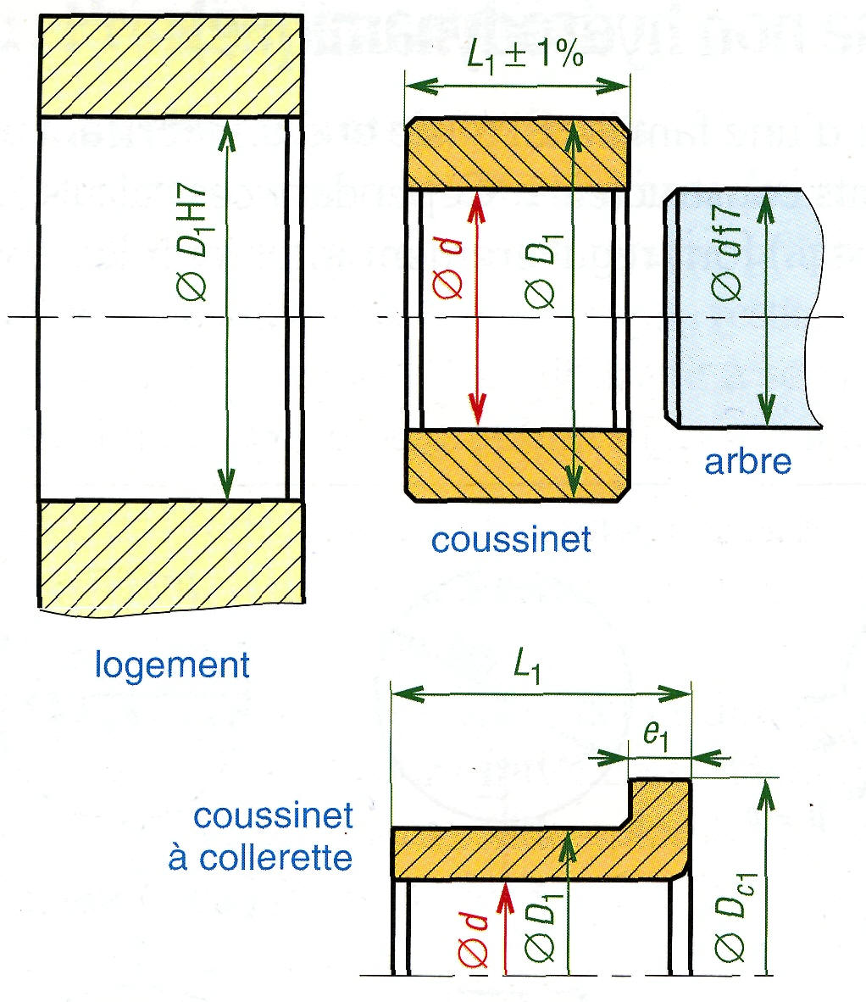 | 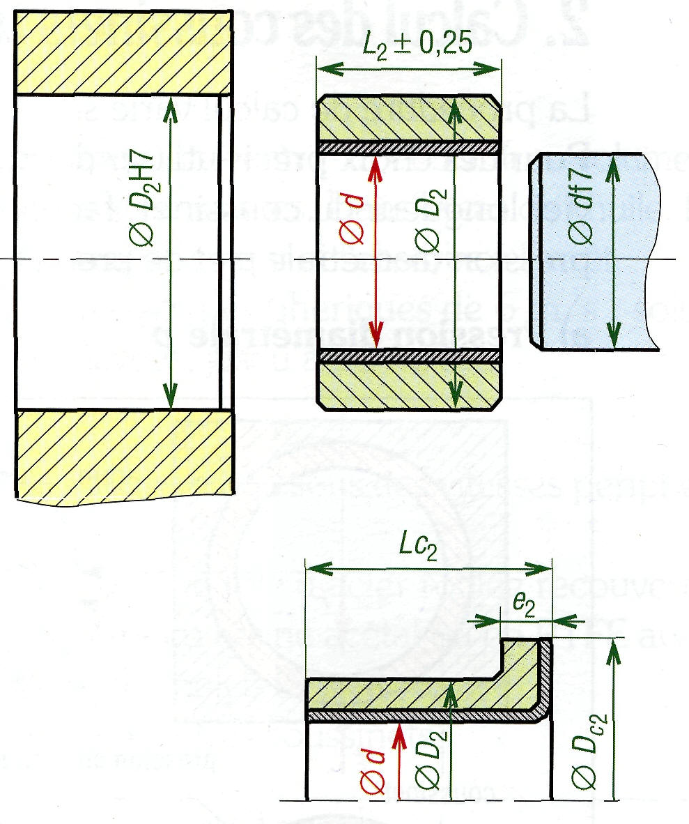
5. Coussinets frittes autolubrifiants (Métafram...) | 6. Coussinets glaciers  (INA, SIC, SKF...)
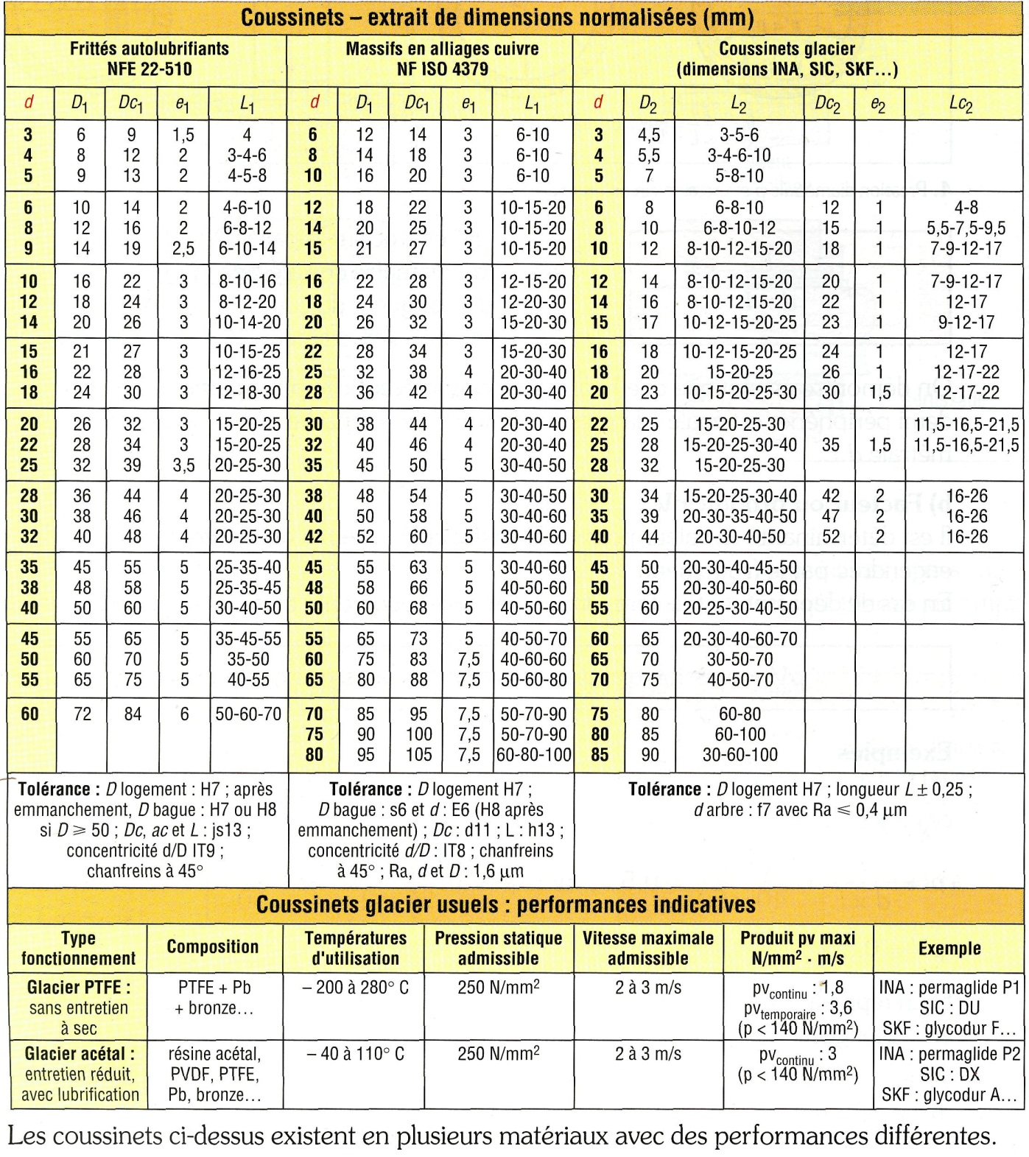
II - Paliers lisses, hydrodynamiques
Ils ressemblent aux précédents, avec une principale différence : en fonctionnement normal il n'y a jamais contact métal sur métal entre l'arbre et le coussinet, sauf au démarrage. En permanence un film d'huile sépare les deux surfaces respectives (régime hydrodynamique). Grâce à ce système les paliers peuvent tourner plus vite et plus longtemps.
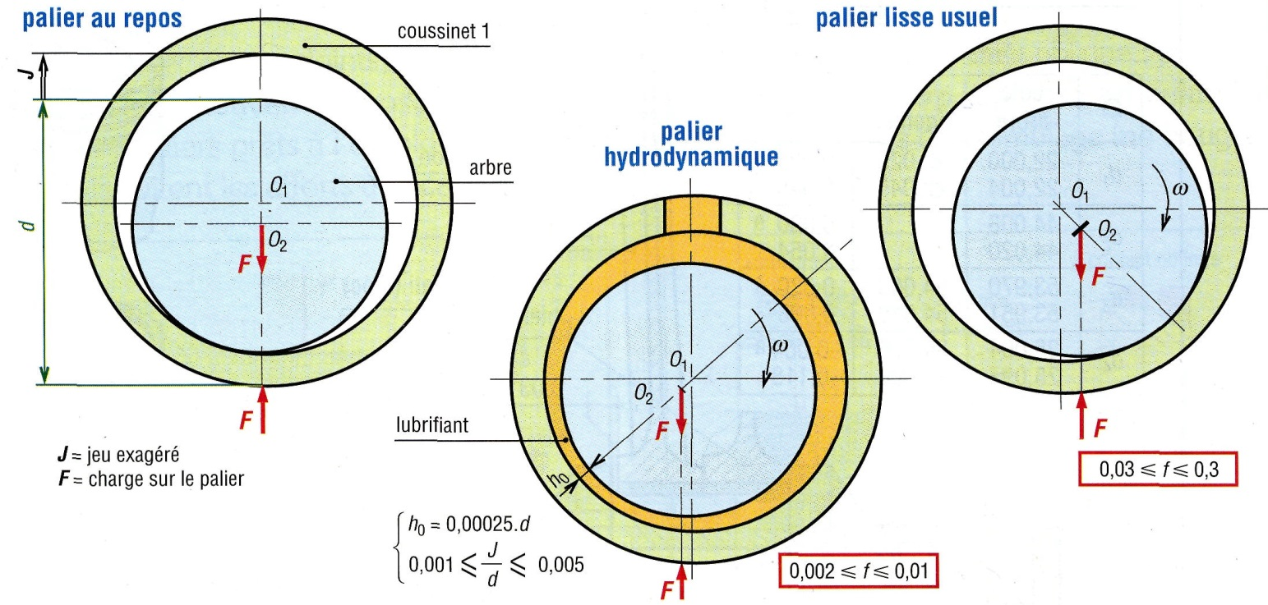
7. Palier au repos ; palier lisse usuel ; palier hydrodynamique.
Principe de fonctionnement : il utilise le principe de la lubrification hydrodynamique (Lubrification) analogue à celui du ski nautique. La portance de l'arbre, comme celle du skieur, n'est possible qu'à partir d'une certaine vitesse. La formation du film séparateur dépend principalement de la vitesse, de la viscosité du lubrifiant et de la pression de l'huile au contact.
Remarque : l'alimentation en huile doit être suffisante pour compenser les fuites latérales.
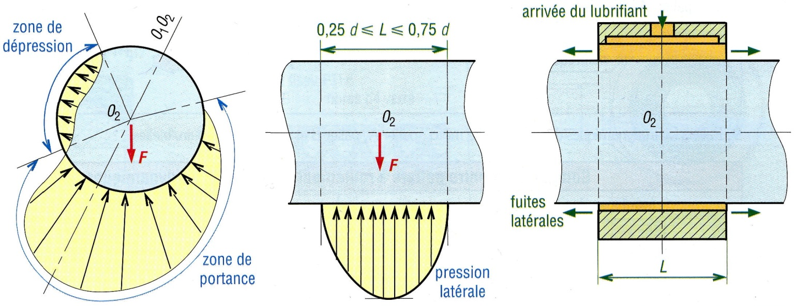
8. Forces de pression sur l'arbre.
L'épaisseur la plus faible (h₀) du film séparateur varie entre 0,008 mm et 0,020 mm (ci < 100 mm).
C'est dans la zone de portance que l'arbre est soutenu. La résultante des forces de pression sur toute la périphérie est égale et opposée à la charge F sur le palier.
Les alimentations (canal d'arrivée, rainure de graissage, bassin relais) sont généralement placées dans la zone où il y a dépression.
Utilisations : paliers des moteurs thermiques (bielles, vilebrequin, etc.), des turbines...
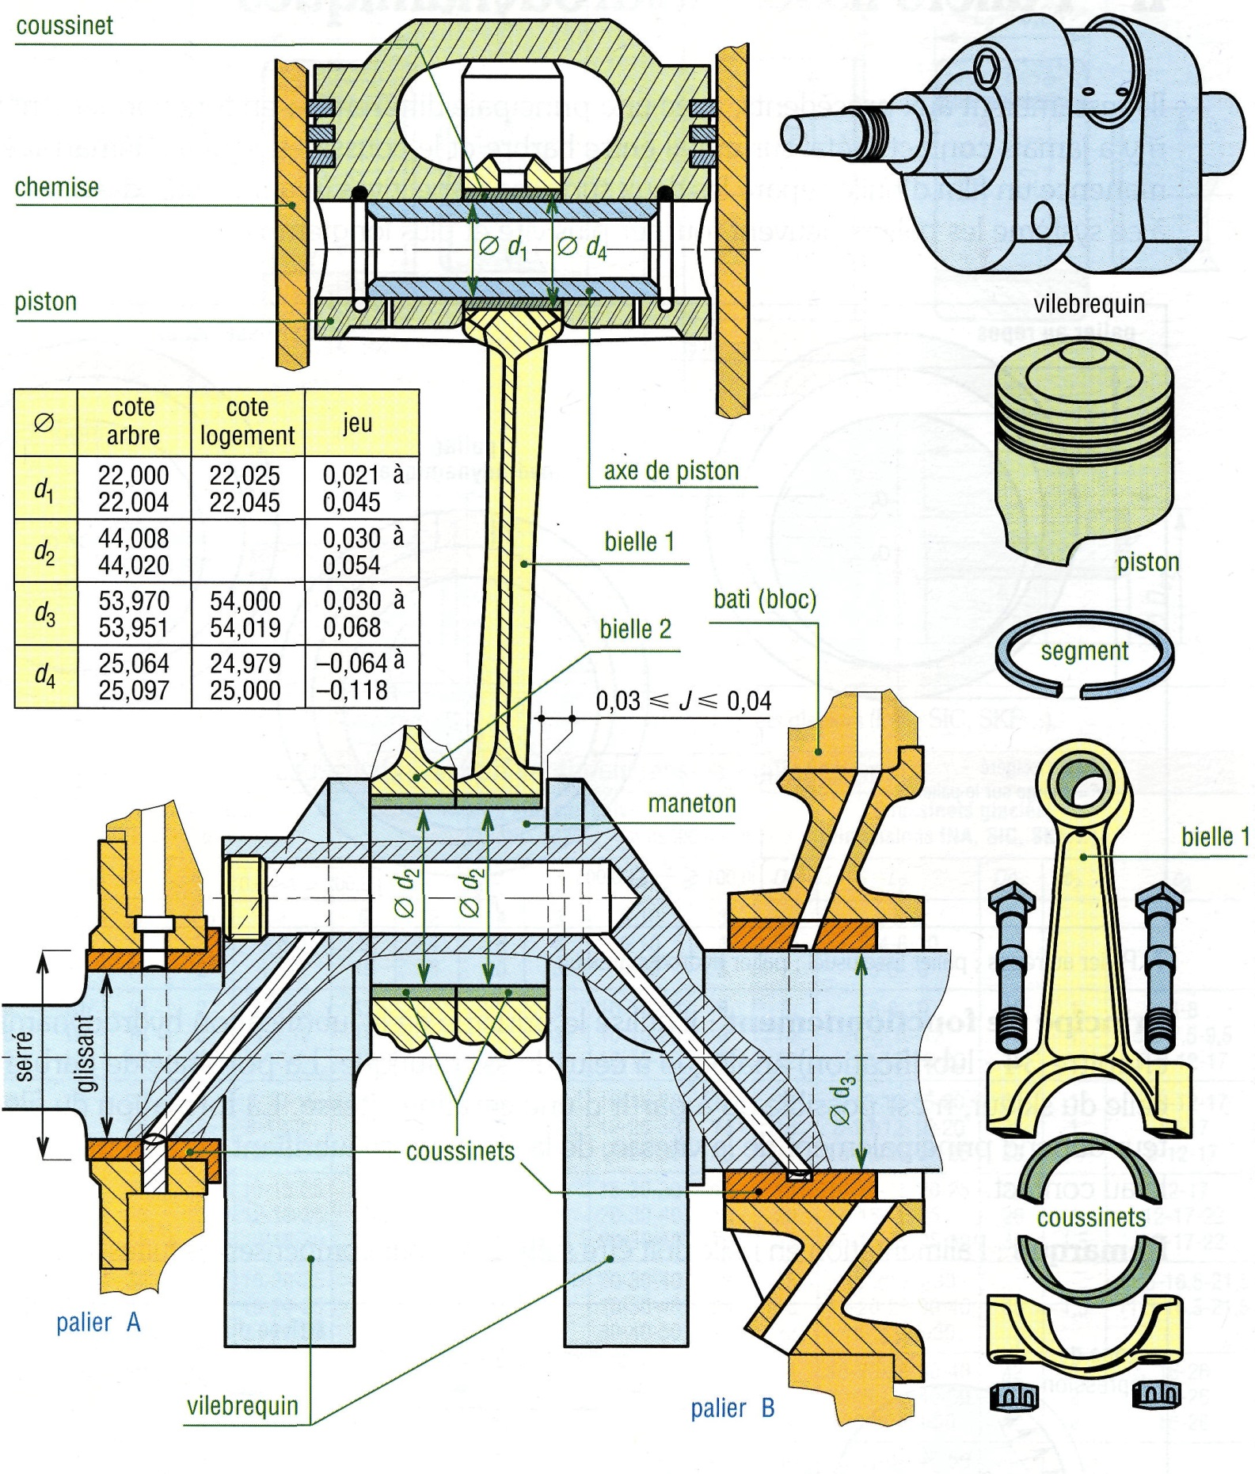
9. Paliers hydrodynamiques d'un moteur de moto :
palier A, palier B et paliers vilebrequin/bielles.
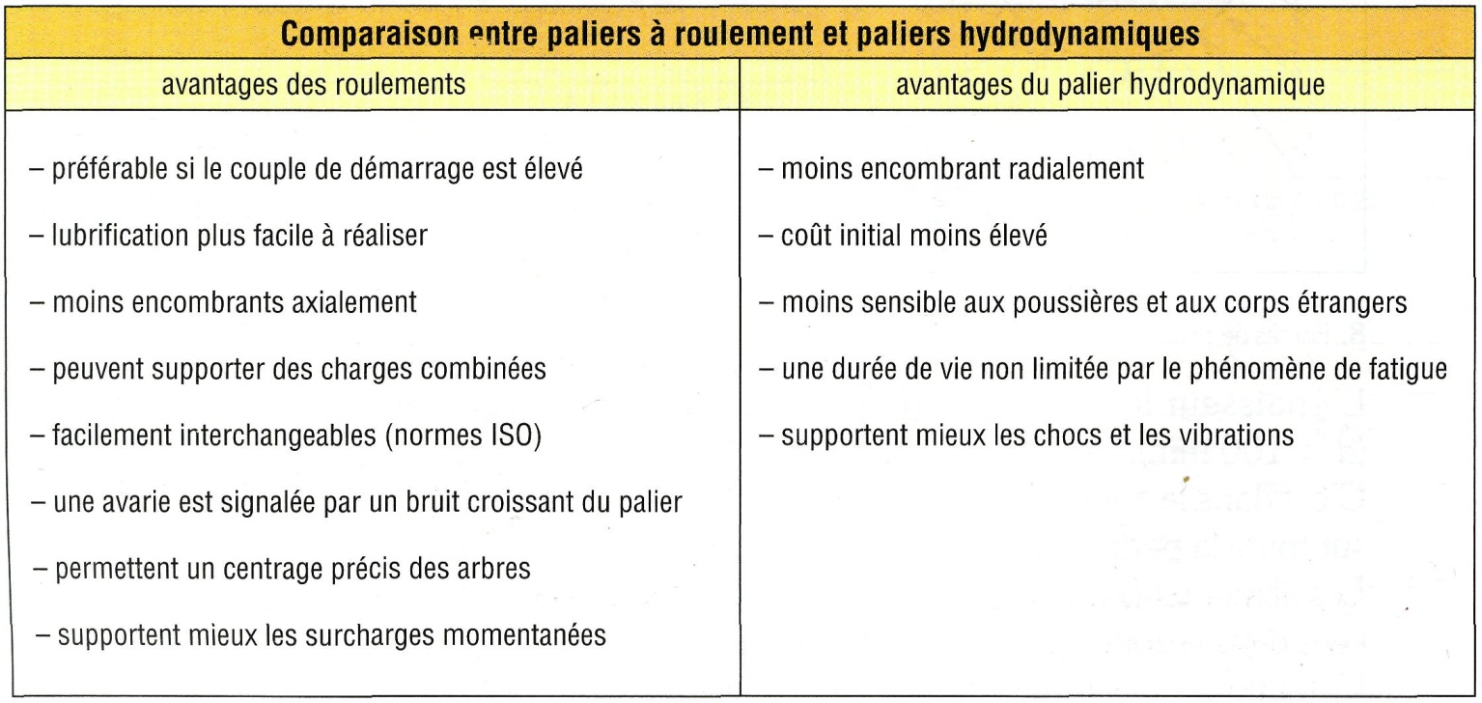
III - Articulations sphériques - Rotules lisses
Les rotules sphériques intéressent de nombreuses industries et occupent une place prépondérante en aéronautique : articulations de trains, de gouvernes, de volets, rotules d'assemblage de réacteurs.
On peut les considérer comme des paliers lisses de forme sphérique. Elles permettent de corriger les défauts d'alignement, les flexions d'arbre et se calculent de la même façon que les roulements.
Variantes (avec ou sans joints d'étanchéité) : rotules radiales ; rotules à contact oblique ; butées...
Utilisations : mouvements oscillatoires et de basculement pas trop rapides ; articulations diverses ; paliers prêts à l'emploi ; embouts pour vérins ; éléments d'assemblage (ne bougent pas mais évitent les efforts d'encastrement).
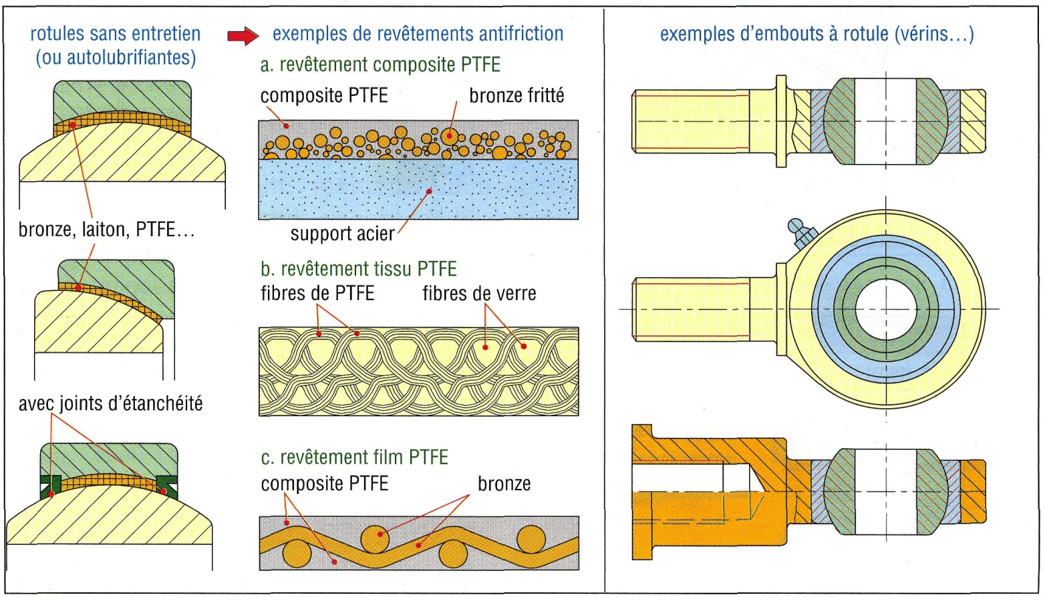
12. Rotules autolubrifiantes et embouts à rotule : exemples de variantes.
a) Rotules acier/acier (100Cr6, X100CrMol7...) :
supportent des charges statiques élevées, des charges alternées et des chocs. Avec ou-sans trous de graissage, elles doivent être lubrifiées périodiquement (200 à 400 °C maxi) et ne prennent pas de jeu au fonctionnement.
b) Rotules autolubrifiantes (-50 à 200 °C) :
caractérisées par un faible entretien et un faible frottement, mais prise de jeu avec le temps. Même technologie que les coussinets : PTFE, bronze fritte imprégné de lubrifiant qui exige une lubrification mais ne prend pas de jeu.
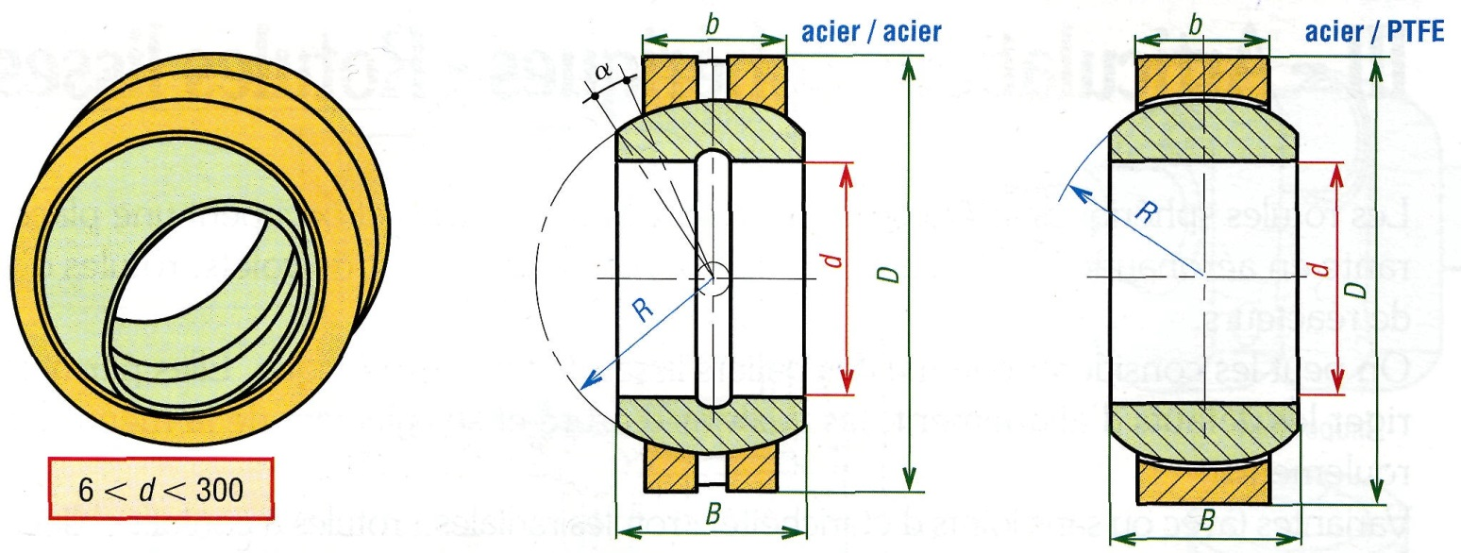
13. Rotules radiales : C_{acier/acier} = C_{acier/PTFE} ; C_{o1} (acier/acier) ; C_{o2} (PTFE/acier).
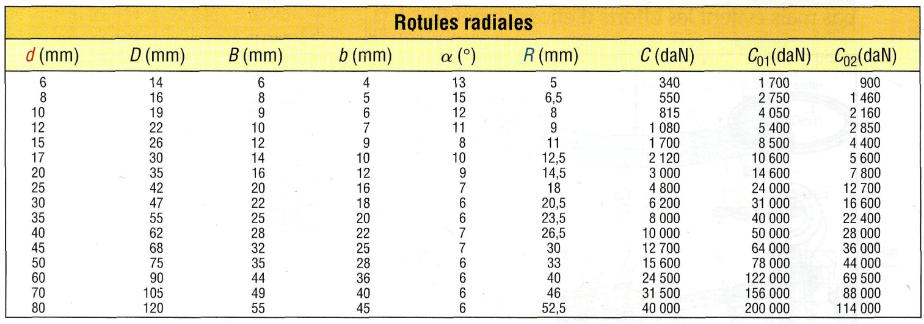
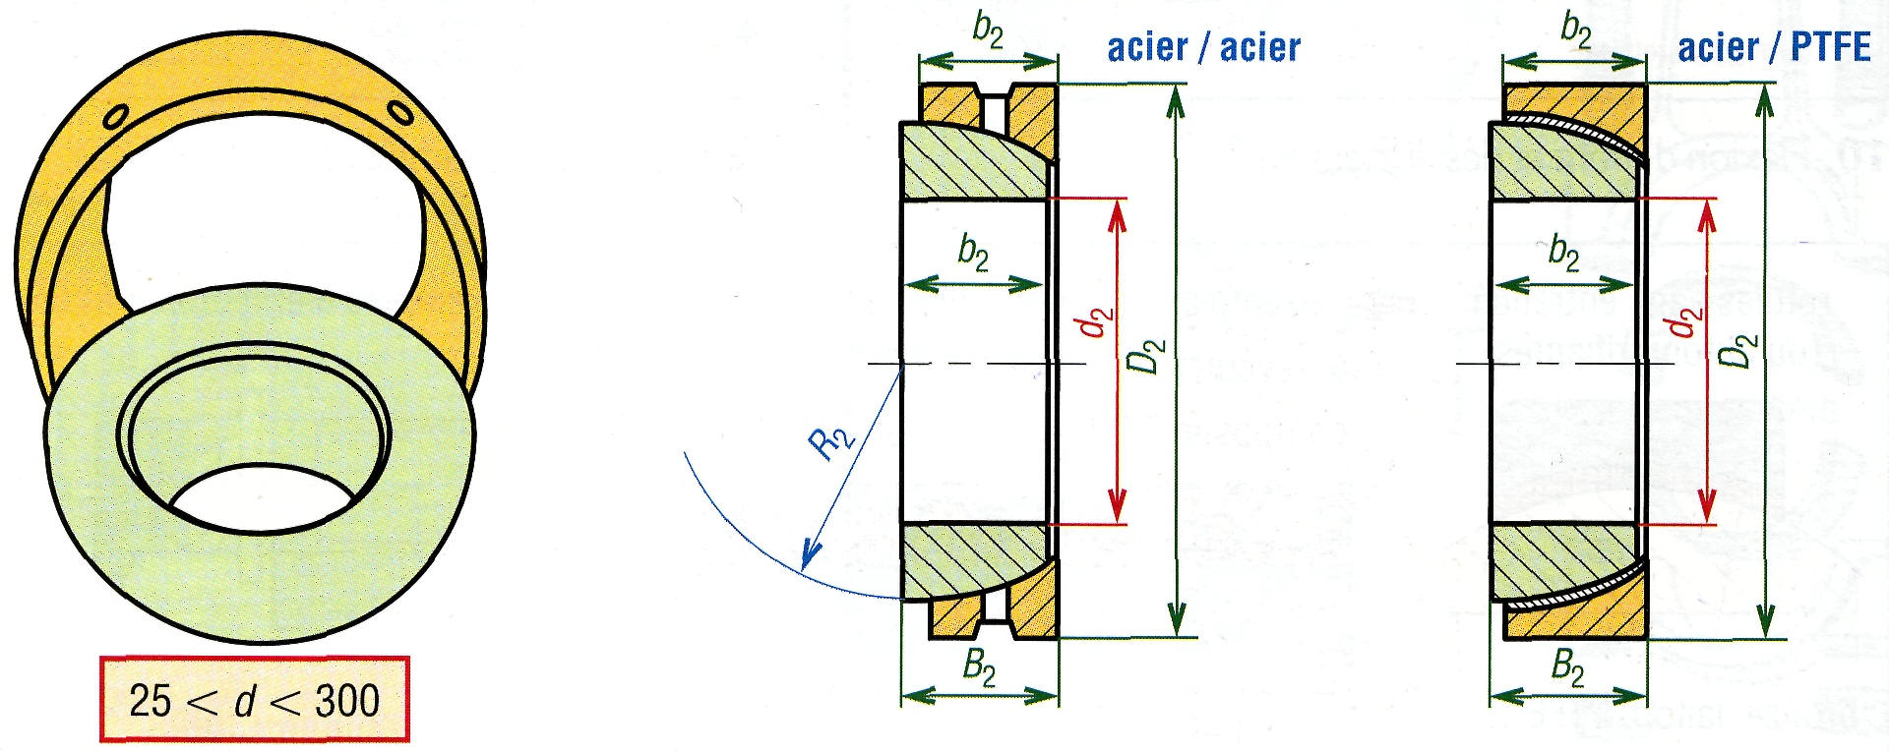
14. Rotules à contact oblique : C et C_{o1} cas acier/acier ;
cas PTFE/acier : C_{o2} et C₂ ; α ≤ 3°.
